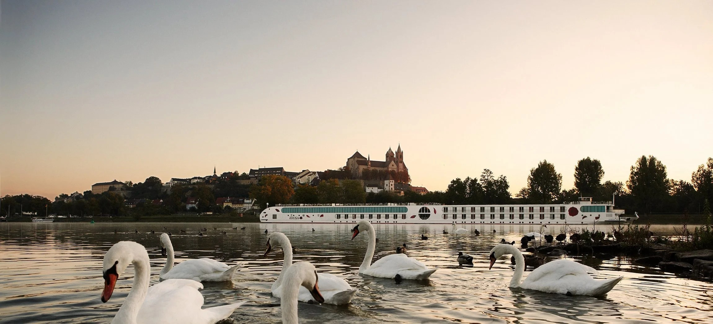
ROTEIRO DE CRUZEIRO FLUVIAL
SONHO DE NATAL NO RENO: ALEMANHA, BÉLGICA E HOLANDA EM FESTA
Rhine Christmas Dream 2027
5 noites · Colônia · Antuérpia · Amsterdã · Düsseldorf · Colônia

DESTAQUES DA VIAGEM
❖ Colônia e sua majestosa Catedral, Patrimônio Mundial da UNESCO
❖ Antuérpia, a "Cidade dos Diamantes", entre arte, cultura e especialidades belgas
❖ Véspera de Natal em Amsterdã, com canais e casas iluminadas
❖ Dia de Natal entre casas-barco decoradas e museus de Amsterdã
❖ Düsseldorf e sua charmosa Altstadt no Boxing Day
❖ Um sonho de Natal navegando por três países à beira do Reno
A bordo do A-ROSA AQUA · Navegação fluvial Premium All-Inclusive
COLÔNIA · ANTUÉRPIA · AMSTERDÃ · DÜSSELDORF

SOBRE O ROTEIRO
Um cruzeiro fluvial de 5 noites que transforma o Natal em uma verdadeira viagem por três países: partindo de Colônia, na Alemanha, o roteiro segue até Antuérpia, na Bélgica, conhecida como a "Cidade dos Diamantes", e chega a Amsterdã, na Holanda, bem a tempo da véspera e do dia de Natal, com seus canais e casas-barco iluminados. O retorno passa por Düsseldorf antes de encerrar em Colônia, com sua icônica Catedral. Um roteiro perfeito para viver a magia do Natal europeu a bordo do Reno.
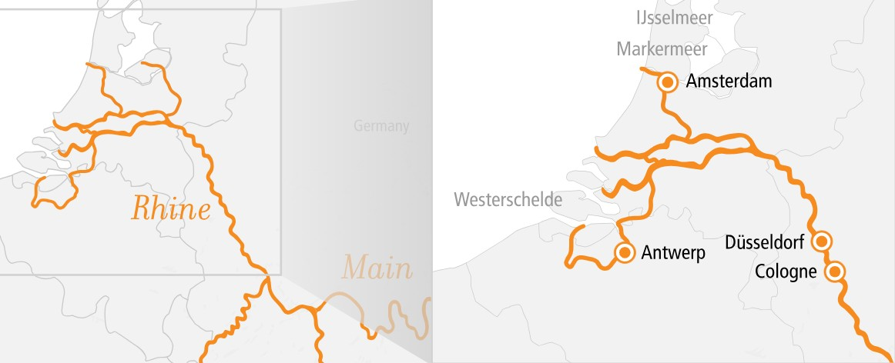
ITINERÁRIO DIA A DIA
DIA 1 COLÔNIA (ALEMANHA)
Partida: 17h00
Embarque no navio A-ROSA AQUA em Colônia. Boas-vindas a bordo e partida rumo à Bélgica.
DIA 2 ANTUÉRPIA (BÉLGICA)
Chegada: 15h30 · Partida: 23h59
Chegada a Antuérpia, a "Cidade dos Diamantes", conhecida por sua arte, cultura e especialidades belgas, entre chocolates e cervejas artesanais.
DIA 3 AMSTERDÃ (VIA LELYSTAD, HOLANDA)
Chegada: 18h00 (véspera de Natal)
Chegada a Amsterdã na véspera de Natal, com seus canais e casas iluminadas em clima festivo. Programação especial de passeios natalinos.
DIA 4 AMSTERDÃ (VIA LELYSTAD, HOLANDA)
Partida: 18h00 (dia de Natal)
Dia de Natal em Amsterdã, com tempo livre para explorar as charmosas casas-barco decoradas e os museus da cidade antes da partida à noite.
DIA 5 DÜSSELDORF (ALEMANHA)
Chegada: 14h00 · Partida: 23h00
Chegada a Düsseldorf no Boxing Day, com tempo para visitar a histórica Altstadt (Cidade Velha) e as tradicionais áreas de compras.
DIA 6 COLÔNIA (ALEMANHA)
Chegada: 06h00 · Desembarque
Retorno ao porto de partida em Colônia. Desembarque, com tempo para conhecer a icônica Catedral antes do fim dos serviços a bordo.
PRINCIPAIS SERVIÇOS INCLUÍDOS
- Pensão completa "Premium All-Inclusive": café da manhã, almoço e jantar em buffet, boas-vindas a bordo e horário de café diário
- Bebidas durante o horário do bar: água, refrigerantes, sucos, chope, espumante e vinhos A-ROSA
- Uso gratuito de sauna, academia e piscina
- Serviço de quarto durante o horário do bar
- Crianças de até 11 anos viajam grátis no Deck 1 (12 a 15 anos: € 60/noite)
DATAS DE EMBARQUE E PREÇOS
Data de saída em dezembro de 2027, a bordo do A-ROSA AQUA. Preço por pessoa, em cabine dupla, em euros, a partir de:
Data de embarque | Embarcação | A partir de (pp)
22 a 27/dez/2027 | A-ROSA AQUA | € 1.043
Observações: preços por pessoa, em cabine dupla, sujeitos a disponibilidade e alteração sem aviso prévio. Os atracadouros em Amsterdã estão sujeitos à confirmação das autoridades locais; caso necessário, será disponibilizado serviço de traslado. Consulte condições, categorias de cabine e valores atualizados no momento da reserva.
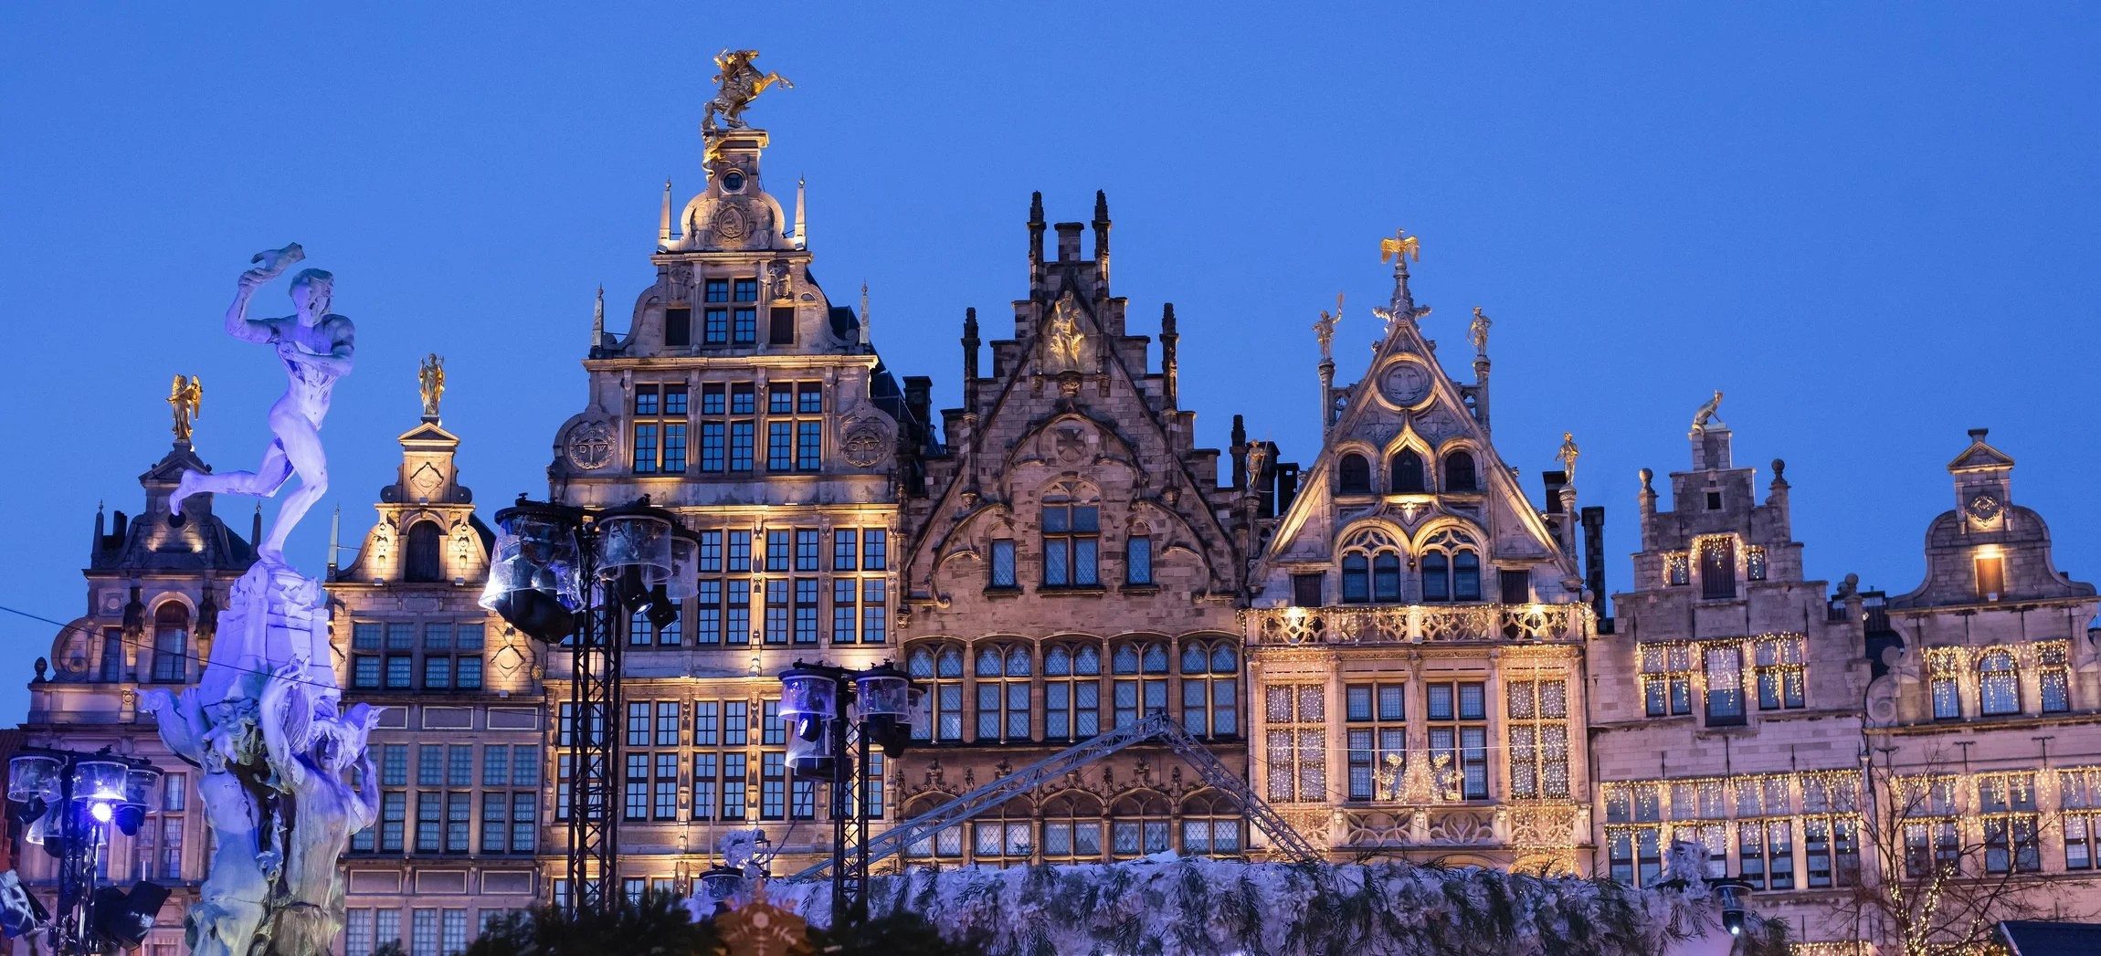
A Grote Markt de Antuérpia iluminada para o Natal

Reserve seu lugar nesse sonho de Natal pelo Reno
Consulte datas, cabines e condições especiais de pagamento.

